【项目名称】
软件设计说明书
【文档标识（唯一标识该文档的标识号，建议命名为SDD+组号）】
【版本号】
分工说明
小组名称
学号 | 姓名 | 本文档中主要承担的工作内容

版本变更历史
版本 | 提交日期 | 主要编制人 | 审核人 | 版本说明

1 范围

项目概述
【在SDP、SRS文档基础上，进一步明确系统的背景、主要功能和非功能性需求，以及应用场景。】

文档概述
【本文档的用途和内容组织。】

术语和缩略词
【本文档中所涉及的专业的业务和技术术语，以及文档中所有的缩略词/全称对应表。】

引用文档
【本文档引用的所有文档的编号、标题、版本和发行日期。引用文档包括项目开发计划、软件需求规格说明，以及其它有关文档资料。】

需求概述
【概述系统的需求。建议给出简要的业务需求、数据需求、功能/非功能性需求描述。】

业务需求
本服务型机器人旨在室内或平坦的地面上为用户提供服务，主要有主动控制、导航和目标抓取三个主要功能。
用户可以使用控制面板或语音识别系统向机器人服务员下达指令，主动控制其移动以及机械臂的抬升与抓取。
用户可以通过控制面板选择希望机器人服务员到达的地点，机器人收到命令后，根据建好的地图，自动寻找最佳路径前往该地点。
用户可以在控制面板上选择希望机器人抓取的物品，机器人会自动检视环境中的物体，找出匹配物品，并利用机械臂自动抓取。

数据需求
本软件共涉及用户、机器人、目标物、环境、传感器和机械臂共六个实体：
用户实体的属性包含手柄数据、界面操作数据和语音指令，可以完成选取目标物、主动控制机器人移动和操作设置等功能；
机器人实体的属性包含地图数据、目标ID、目标物定位数据、路径规划数据和自身位置数据，可以完成目标定位、建立地图和操作机械臂等操作；
目标物实体的属性包含目标ID和特征信息；
传感器实体的属性包含环境检测信息，可以完成环境检测和目标检测；
机械臂实体的属性包含姿态数据和机械臂状态数据，受机器人实体控制且可以完成抓取目标物的操作。
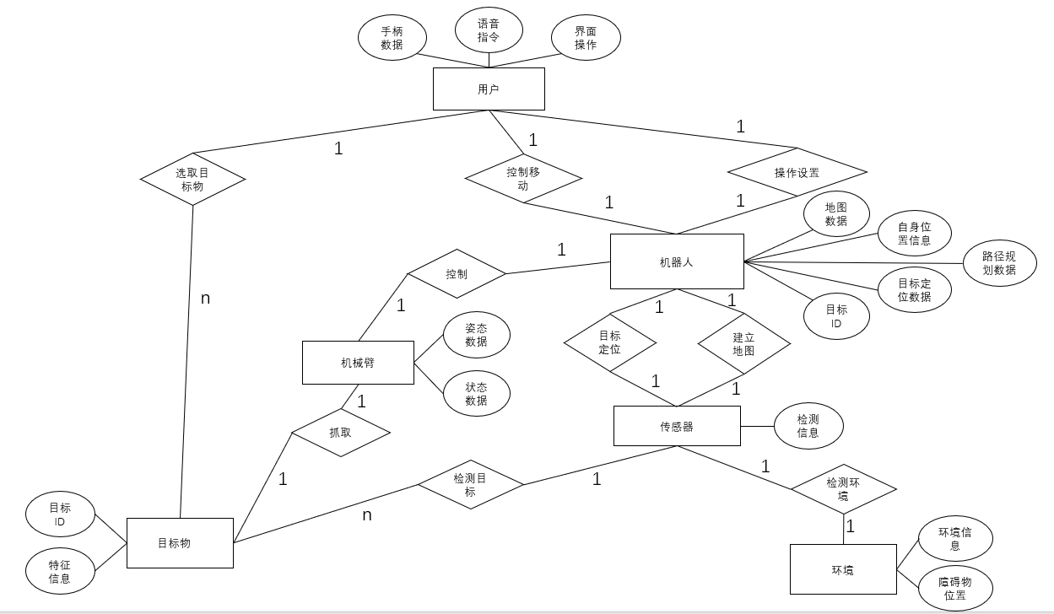
Figure 1 实体-关系总图
由上可抽象出6类，其中4个基本类和2个控制类。4个基本类分别为地图类、运动模块类、机械臂类和目标物类；2个控制类分别为导航系统和目标检测系统。类之间互相协同通信，共同完成机器人服务员的业务需求。

功能需求
- 主动控制功能：主要通过运动控制，避障模块，机械臂控制模块协作工作实现。用户主要通过控制手柄来控制机器人的前后左右移动、姿态的旋转和机械臂的控制；
- 导航功能：主要通过运动控制，建立地图，路径规划，自动避障模块协作工作实现。机器人可以通过巡逻建立地图，也可以接收用户导入的地图。建立地图后，用户可以通过控制面板添加任意个目标位置并设置顺序，机器人自动规划按照顺序依次移动到每个目标处。
- 目标检测抓取功能：主要通过目标检测，机械臂控制，运动控制，自动避障模块协作工作实现。机器人通过传感器自主检测环境中的潜在抓取目标，由用户来指定抓取目标，然后机器人自主调整姿态并控制机械臂进行抓取。

非功能需求
- 足够的处理能力和存储能力；
- 短时间响应。机器人应当在1秒内相应用户的指令；
- 机器人未收到指令达到10分钟即进入待机模式；
- 系统故障率需保持在1%以下，且发生故障时不会对用户造成伤害；
- 机器人运动速度保持在1米/秒左右，偏差应当小于0.1米/秒。

用户界面需求
用户控制界面是用户与系统交互的主要途径。机器人的三个主要功能都与用户界面息息相关，用户使用控制界面即可完成对机器人的所有操作。整个用户界面可大致分为4个界面：
- 主界面：提供建立地图、手动控制、导航控制和目标抓取功能的按钮；
- 手动控制界面：可手动控制机器人的移动和机械臂的移动；
- 导航界面：可在地图中选择路径点，让机器人自动导航到指定位置；
- 目标检测与抓取界面：可选择机器人检测到的可抓取目标物，并实行抓取。

数据库设计
【给出系统的数据库设计方案，并对所包含的数据单元及其之间的关系进行说明。建议采用数据表、类图等。】

体系结构设计
【给出系统的总体结构，并所包含的设计单元及其之间的关系进行说明，建议采用层次结构图，或者类图、时序图/协作图、状态图、活动图、构件图、部署图、包图等）。可能涉及软件体系结构、硬件体系结构、技术体系结构、支撑体系（部署和实施方案）结构等各个方面，可根据实际情况每个方面分为一小节来写。】

接口设计
【给出系统用户界面、系统的软硬件外部接口和内部接口的设计说明。】

详细设计
【对于系统的每个关键模块（构件），用小节逐个给出一个模块（构件）的详细设计方案。建议采用详细的类图、状态图、活动图、流程图等。】

目标检测与抓取
模块的详细类图、状态图与时序图如下：
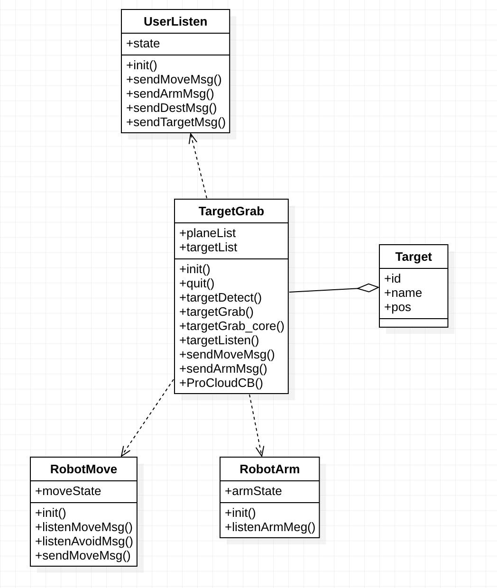
图1 目标检测和目标抓取模块类图
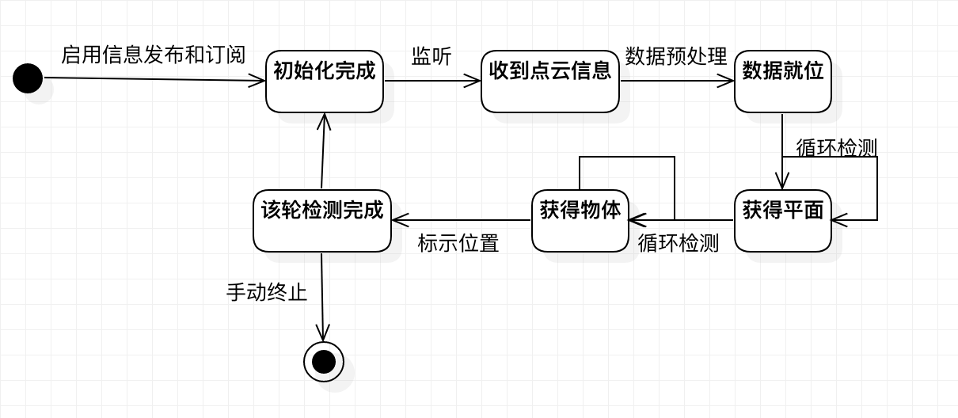
图2 目标检测子模块状态图
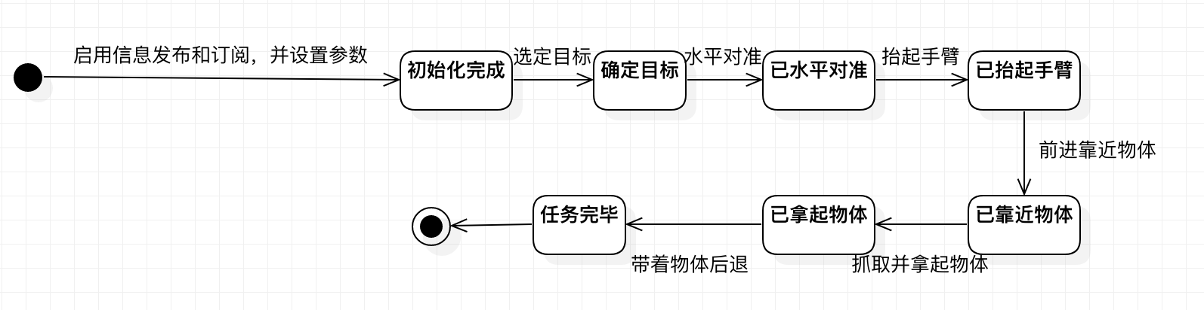
图3 目标抓取子模块状态图
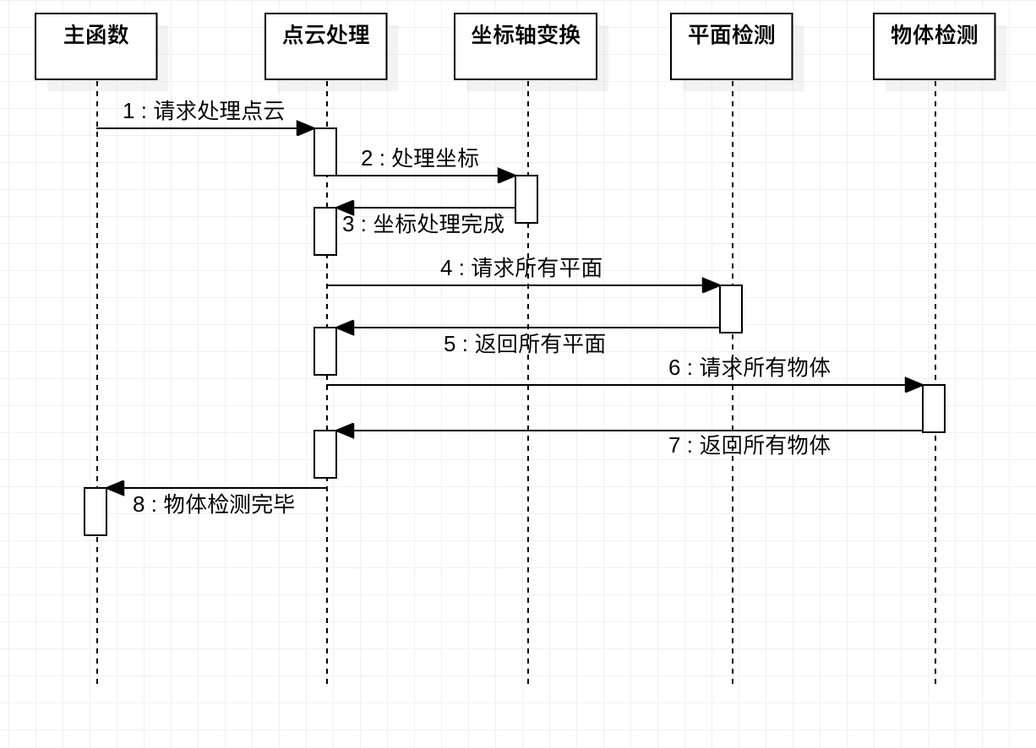
图4 目标检测子模块时序图
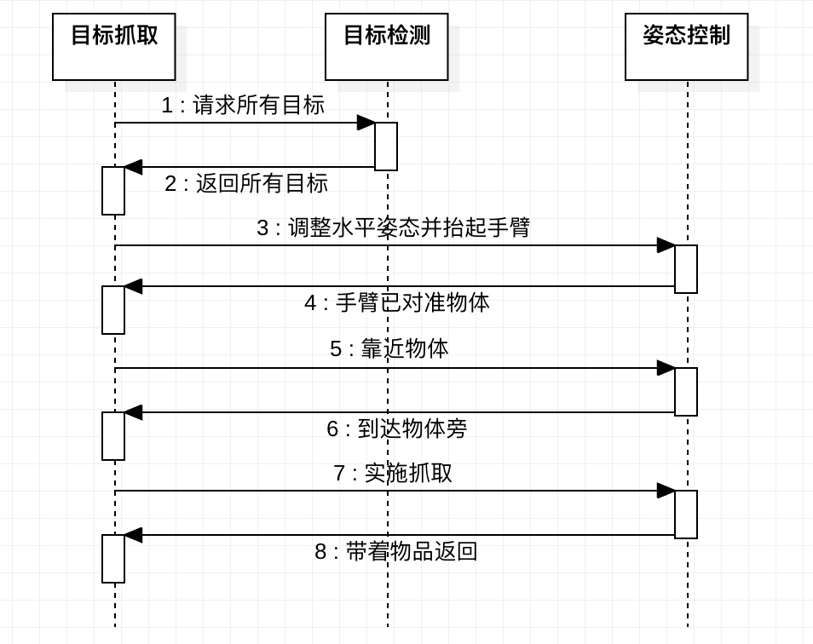
图5 目标抓取子模块时序图
如上图所示，该模块可以分为目标检测和目标抓取两个子模块，其中目标抓取需要建立在目标检测已经完成的基础上。
目标检测功能主要依赖以下两个函数：
- 函数targetDetect()
  - 创立一个tf_listener用于进行点云三维坐标转换；
    - 设置变量pc_sub订阅三维点云数据，回调函数为ProcCloudCB()；
    - 发布一个obj_pointcloud主题，用于显示检测到的物体的点云；发布一个obj_marker主题，用于标示物体坐标；发布一个segmented_objects主题，用于表示检测出的物体的点云集合；发布一个segmented_plane主题，用于表示检测出的平面的点云集合；
    - 最后调用ros::spin()函数挂起主线程
- 回调函数ProCloudCB()
    - 该函数的参数sensor_msgs::PointCloud2 &input携带了刚刚生成的三维点云数据；
    - 将三维点云转化成base_footprint坐标系下，便于操作；并将input转换成PCL格式的cloud_src，便于操作；
    - 对输入进行滤波；
    - 使用PCL的分割对象segmentation将原始点云中的水平平面检测出来，平面的标号存储在planeList里；
    - 设置检测平面的高度范围，并设置停止检测的阈值。没有达到该阈值时，不断地进行循环检测；
    - 将识别出的桌面平面从点云中剔除，并将平面上方一定范围内的点云分离出来作为待处理物品的点云集合；
    - 将分离出的物品点云集合继续细分为一个个物品点云，利用Kd-Tree近邻搜索查找，物品的标号存储在targetList里；
    - 标示出物体的位置和编号。
目标抓取功能则主要依赖以下两个函数：
- 函数targetGrab()
  - 分别调用sendMoveMsg()和sendArmMsg()函数，用于向启智ROS的行为主题发布命令；
  - 变量res_sub订阅抓取结果信息，回调函数为GrabResultCB()；
  - 休眠1秒；
  - 发布“开始抓取”信息，然后进入循环，调用targetGrab_core()函数，保持该节点持续运行直至手动停止。
- 函数targetGrab_core()
  - 发布vel_pub主题，表示速度信息；发布mani_ctrl_pub主题，表示机械臂控制信息；发布result_pub主题，表示目标物抓取结果信息；发布odom_ctrl_pub主题，表示在odom坐标系中的控制信息；
  - 变量sub_grab_pose订阅抓取的动作信息，回调函数为GrabActionCallback()；变量sub_beh订阅启智ROS的行为信息，回调函数为BehaviorCB()；变量pose_diff_sub订阅姿态改变信息，回调函数为PoseDiffCallback()；
  - 设置初始参数信息；
  - 计算机器人与物体的距离，并左右平移以对准目标物品；
  - 抬起手臂；
  - 前进靠近物品；
  - 抓取物品并拿起物品；
  - 带着物品后退；
  - 抓取任务完毕；
  - 上述步骤中任何一部出错都会导致整个动作直接停止。

运行与开发环境

运行环境
【在SRS文档基础上，进一步明确系统运行的硬件环境和软件环境。】

软件环境
【在SRS文档基础上，进一步明确系统开发所需的硬件环境和软件环境。】

需求可追踪性说明
【说明系统设计方案如何满足系统需求规格说明书要求。建议给出SRS文档中功能/非功能需求——SDD文档体系结构设计这两部分内容的对应关系。】

